**Выбираем из какого дерева купить кровать!**

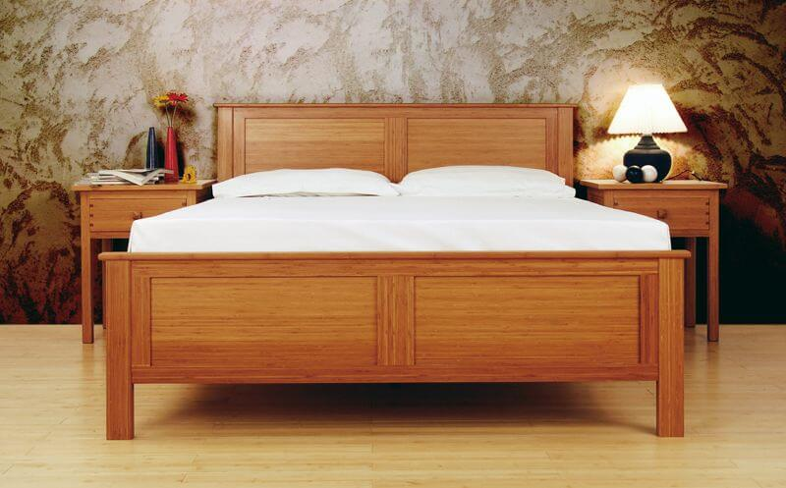Обустраивая спальню Вы рано или поздно столкнетесь с дилеммой выбора мебели и основной элемент, по нашему мнению, которому нужно уделить максимум внимания — это [кровать](https://lvmebel.com/mebel-dlya-spalny/beds). Спальное ложе создает настроение комнате, то каким оно будет, зависит и от дизайна, и от материала изделия. И внешний вид конечно важен, но не забудьте изучить состав, из чего изготовлена понравившееся Вам модель. В нашей статье мы постараемся раскрыть все преимущества и недостатки самых популярных сортов дерева используемых в изготовлении кроватей.

**Кровать из Бука – положительная энергетика**

[Кровати из бука](https://lvmebel.com/mebel-dlya-spalny/beds?mfp=15-poroda-dereva%5b%D0%91%D1%83%D0%BA%5d) славятся высокой прочностью, считается что этот вид дерева обладает положительной энергетикой и создаст в спальни приятную атмосферу, что способствует качественному отдыху заряжая бодростью на целый день.  
   Бук – это твердая порода дерева по своим характеристикам близка к дубу, но более лояльна по цене. Древесина легко поддается обработке и тонировке.

**Преимущества:** Высокая прочность, Долговечность, Красивая структура, Доступная цена.

**Недостатки:** Плохо реагирует на пересушенный воздух, и слишком сильные перепаде влажности поэтому не рекомендуем ставить кровать в близи источников отопления.

Буковая кровать отличный выбор если Вам нужна прочное качественное изделие по доступной цене!

**Технические характеристики:**

Плотность 720 кг/м.куб.

Максимальная прочность 135 Н/мм.квад.

[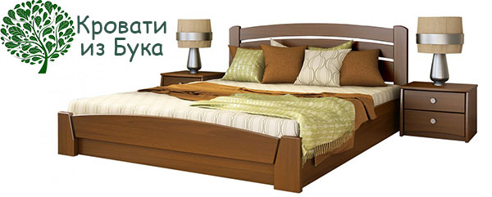](https://lvmebel.com/mebel-dlya-spalny/beds?mfp=15-poroda-dereva%5b%D0%91%D1%83%D0%BA%5d)

**Кровать из Ясеня – практичность и стойкость**

Данная порода дерева обладает высокой прочностью стойкая к деформациям и температурным колебаниям. По структуре напоминает красное дерева, а в прочности не уступает Дубу, при этом более доступна по цене. Если Вам нужно надежное долговечное изделие тогда ясень подходящий вариант, к тому же он прекрасно подходит для патинирования, которое в последнее время приобрело популярность.

[Кровать из Ясеня](https://lvmebel.com/mebel-dlya-spalny/beds?mfp=15-poroda-dereva%5b%D0%AF%D1%81%D0%B5%D0%BD%D1%8C%5d) прекрасно впишется в любой интерьер, и если вам нужна прочная и долговечная модель, но вариант из дуба превышает бюджет тогда изделие из ясеня то что Вам нужно!

**Преимущества:** Стойкая к ударным нагрузкам, обладает высокой прочностью, Долговечность, Красивая структура.

**Недостатки:** Плохо реагирует на повышенный уровень влажности.

**Технические характеристики:**

Плотность 690 кг/м.куб.

Максимальная прочность 130 Н/мм.квад.

[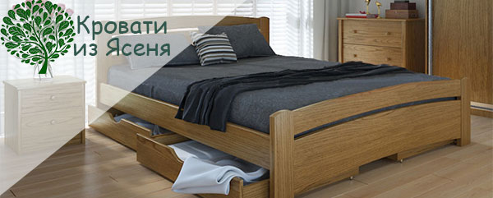](https://lvmebel.com/mebel-dlya-spalny/beds?mfp=15-poroda-dereva%5b%D0%AF%D1%81%D0%B5%D0%BD%D1%8C%5d)

**Кровать из Дуб – непревзойдённая сила и мощь**

Дуб - благородная и, наверное, самая прочная древесина. Обладает множеством преимуществ. Твердое, прочное, стойкое к различны воздействиям, долговечное, легко переносит как перепад температуры, так и влажности. Ко всем его достоинствам добавим его ценность как энергетического донора, считается что он обладает позитивной энергией и способен ее передать, поэтому сон на [дубовой кровати](https://lvmebel.com/mebel-dlya-spalny/beds?mfp=15-poroda-dereva%5b%D0%94%D1%83%D0%B1%5d) подарит Вам заряд бодрости и силы на весь день.

**Преимущества:** Один из самых прочных материалов, стойкий к влаге и механическим воздействиям, не гниет, не подвержен грибку и паразитам, поддается реставрации.

**Недостатки:** Технически нет! Из минусов можно выделить высокую цену. И массивность веса, при переезде мебель из дуба крайне сложно транспортировать.

**Технические характеристики:**

Плотность 690 кг/м.куб.

Максимальная прочность 135 Н/мм.квад.

[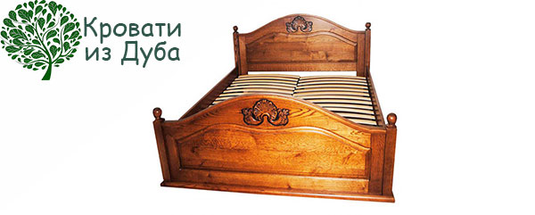](https://lvmebel.com/mebel-dlya-spalny/beds?mfp=15-poroda-dereva%5b%D0%94%D1%83%D0%B1%5d)

**Кровать из Сосны – здоровье и благоприятный микроклимат**

Сосна - среди потребителей пользуется большим спросом за счет доступной цены. Дерево мягкое и вязкое за счет чего крепления хорошо держат каркас. За что же выбор падает на кровать из сосны, в первую очередь за ее особое антисептическое свойство, ведь за счет содержание хвойной смолы древесина обладает обеззараживающим эффектом, очищает воздух и создает приятный микроклимат. [Кровать из сосны](https://lvmebel.com/mebel-dlya-spalny/beds?mfp=15-poroda-dereva%5b%D0%A1%D0%BE%D1%81%D0%BD%D0%B0%5d) даже после обработки спустя время сохраняет хвойный аромат.

**Преимущества:** Антисептический эффект, Низкая цена, Легкость обработки.

**Недостатки:** Мягкое дерево восприимчиво к механическим повреждениям.

**Технические характеристики:**

Плотность 540 кг/м.куб.

Максимальная прочность 100 Р/мм.квад.

[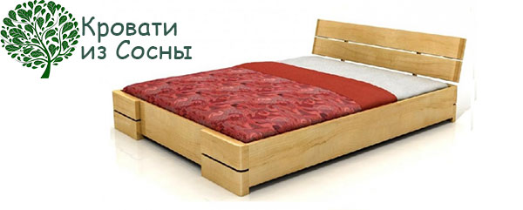](https://lvmebel.com/mebel-dlya-spalny/beds?mfp=15-poroda-dereva%5b%D0%A1%D0%BE%D1%81%D0%BD%D0%B0%5d)

**Кровать из Ольхи – недорого и изящно.**

Ольха еще один вид мягкой древесины по доступной цене. Материал не отличается высокой прочностью, но равномерная структура облегчает обработку и способствует созданию любой формы, так же дереву присущ приятный красноватый оттенок.

[Кровать из ольхи](https://lvmebel.com/mebel-dlya-spalny/beds?mfp=15-poroda-dereva%5b%D0%9E%D0%BB%D1%8C%D1%85%D0%B0%5d) подойдет тем, кто ищет недорогую кровать из натурального дерева.

**Преимущества:** Легкость обработки, Доступная цена, Приятная гладкая структура.

**Недостатки:** Мягкое дерево восприимчиво к механическим повреждениям.

**Технические характеристики:**

Плотность 510 кг/м.куб.

Максимальная прочность 94 Р/мм.квад.

[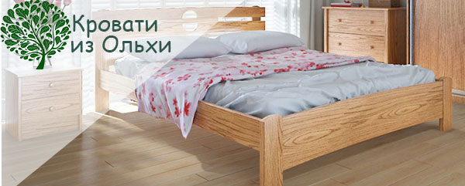](https://lvmebel.com/mebel-dlya-spalny/beds?mfp=15-poroda-dereva%5b%D0%9E%D0%BB%D1%8C%D1%85%D0%B0%5d)

**Кровать из Гевеи – надежная и экзотическая.**

Гевея – экзотическое дерево, произрастающее в тропиках, благодаря чему обладает стойкостью к воздействиям температуры и влаги. По прочности можно сравнить с сосной. [Кровать из гевеи](https://lvmebel.com/mebel-dlya-spalny/beds?mfp=15-poroda-dereva%5b%D0%93%D0%B5%D0%B2%D0%B5%D1%8F%5d) универсальный выбор изделие среднее по цене, не боится перепада температуры.

**Преимущества:** Средняя прочность, Долговечность.

**Недостатки:** Восприимчива к механическим повреждениям.

**Технические характеристики:**

Плотность 650 кг/м.куб.

Твердость по шкале Бриннела 3,5

[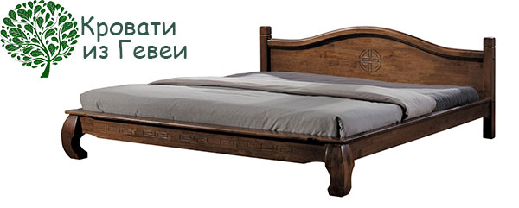](https://lvmebel.com/mebel-dlya-spalny/beds?mfp=15-poroda-dereva%5b%D0%93%D0%B5%D0%B2%D0%B5%D1%8F%5d)

В итоги конечно выбор остается за Вами, надеемся, что наша статья помогла понять, что именно Вам нужно!